Pays

Belgium

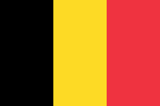

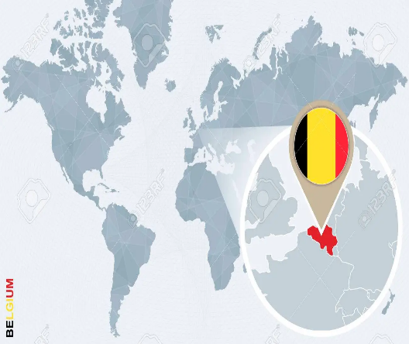

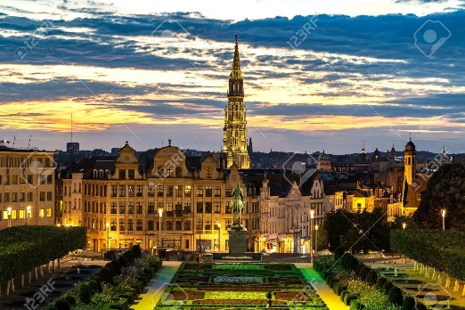

|  |  |
| --- | --- |
| Élèves n'ayant pas accès à l'école (Belgium) |  |
| années | nombre |
| 2012 | 14591 |
| 2013 | 14473 |
| 2014 | 15126 |
| 2015 | 12285 |
| 2016 | 10325 |
|  |  |
|  |  |

